|  |  |  |
| --- | --- | --- |
| Защищено:  Гапанюк Ю.Е.    "__"_____________2020 г. |  | Демонстрация:  Гапанюк Ю.Е.    "__"_____________2020 г. |

**Отчет по лабораторной работе № 2**

**по курсу**

**Базовые компоненты интернет-технологий**

|  |  |
| --- | --- |
| ИСПОЛНИТЕЛЬ: |  |
| студент группы ИУ5Ц-52Б | _____________________ |
|  | (подпись) |
| Яровенко М. В. | "__"_____________2020 г. |

Москва, МГТУ - 2020

_____________________________________________________________________________________________

**СОДЕРЖАНИЕ ОТЧЕТА**

1. Задание 3

2. Листинг программы 3

3. Диаграмма классов 6

4. Результаты работы программы 6

# Задание

Разработать программу, реализующую работу с классами.

1. Программа должна быть разработана в виде консольного приложения на языке C#.
2. Абстрактный класс «Геометрическая фигура» содержит виртуальный метод для вычисления площади фигуры.
3. Класс «Прямоугольник» наследуется от «Геометрическая фигура». Ширина и высота объявляются как свойства (property). Класс должен содержать конструктор по параметрам «ширина» и «высота».
4. Класс «Квадрат» наследуется от «Прямоугольник». Класс должен содержать конструктор по длине стороны.
5. Класс «Круг» наследуется от «Геометрическая фигура». Радиус объявляется как свойство (property). Класс должен содержать конструктор по параметру «радиус».
6. Для классов «Прямоугольник», «Квадрат», «Круг» переопределить виртуальный метод Object.ToString(), который возвращает в виде строки основные параметры фигуры и ее площадь.
7. Разработать интерфейс IPrint. Интерфейс содержит метод Print(), который не принимает параметров и возвращает void. Для классов «Прямоугольник», «Квадрат», «Круг» реализовать наследование от интерфейса IPrint. Переопределяемый метод Print() выводит на консоль информацию, возвращаемую переопределенным методом ToString().

# Листинг программы

using System;

using System.Dynamic;

namespace LR_2._Yarovenko

{

abstract class Geometrical_figure

{

string _Figure;

public string Figure { get; protected set; }

public abstract double Area();

}

interface IPrint

{

void Print();

}

class Rectangle : Geometrical_figure, IPrint

{

double _Height;

public double Height { get; protected set; }

double _Width;

public double Width { get; protected set; }

public Rectangle(double h, double w)

{

Height = h;

Width = w;

Figure = "Прямоугольник";

}

public override double Area()

{

double result = Height * Width;

return result;

}

public override string ToString()

{

return Figure + "(высота: " + Height + ", ширина: " + Width + ") площадью " + Area().ToString();

}

public void Print() { Console.WriteLine(ToString()); }

}

class Square : Rectangle, IPrint

{

public Square(double a) : base(a, a) { Figure = "Квадрат"; }

public override string ToString()

{

return Figure + "(сторона: " + Height + ") площадью " + Area().ToString();

}

}

class Circle : Geometrical_figure, IPrint

{

double _Radius;

public double Radius { get; protected set; }

public Circle(double r) { Radius = r; Figure = "Круг"; }

public override double Area()

{

double result = Math.PI * Radius * Radius;

return result;

}

public override string ToString()

{

return Figure + "(радиус: " + Radius + ") площадью " + Area().ToString();

}

public void Print() { Console.WriteLine(ToString()); }

}

class Program

{

static void Main(string[] args)

{

Console.WriteLine("Яровенко Максим, ИУ5Ц-52Б");

Console.WriteLine("Демонстрация лаборатоной работы, реализующей работу с классами\n");

Rectangle rect = new Rectangle(5, 8);

Square sq = new Square(5);

Circle circ = new Circle(4);

rect.Print();

sq.Print();

circ.Print();

Console.ReadLine();

}

}

}

# Диаграмма классов

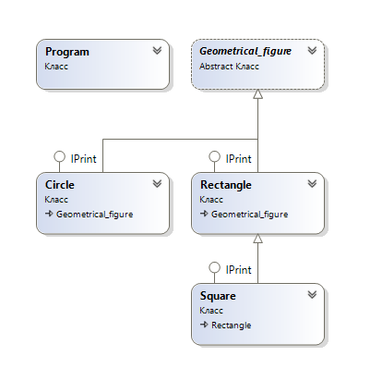

# Результаты работы программы

